МУНИЦИПАЛЬНОЕ ДОШКОЛЬНОЕ ОБРАЗОВАТЕЛЬНОЕ УЧРЕЖДЕНИЕ

«ДЕТСКИЙ САД «ПОЧЕМУЧКА»

***Проект***

***«Русская народная игрушка»***

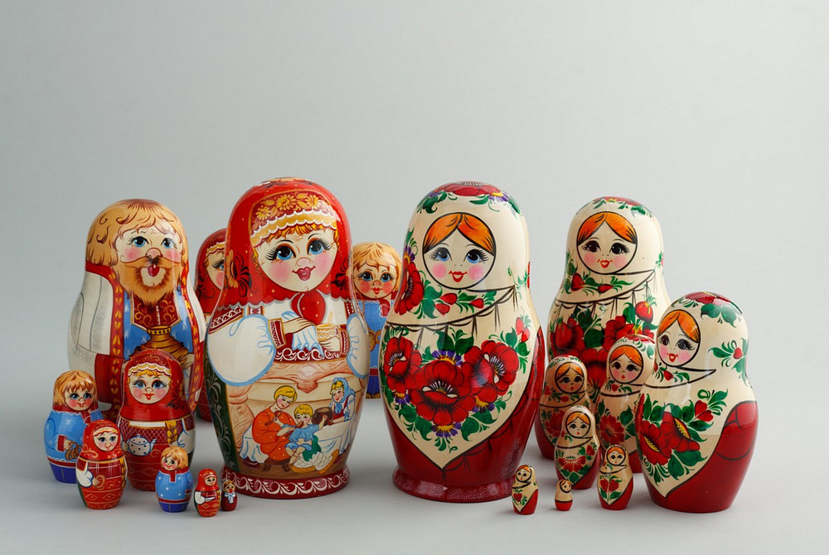

Разработали и реализовали:

воспитатели

Иванова С.В.

Смольцева Н.Б.

г.о.г. Переславль-Залесский, 2023

**Актуальность**.

Наши дети живут во времена, когда рушатся традиции, передаваемые веками. Исходя из этого, мы видим острую необходимость приобщения детей к русской народной культуре уже с дошкольного возраста.

Ребенок должен знать не только историю Российского государства, но и традиции народной культуры, самореализовывать себя как личность, любящую свою Родину, свой народ и все что связано с народной культурой: русские народные промыслы, творчество, и конечно же русские народные игрушки, в которые дети очень любят играть.

Народная игрушка – это игрушка развивающая, вобравшая в себя игровую культуру многих поколений. Она и эстетически привлекательна, и эмоционально комфортна, и многофункциональна. Несмотря на кажущуюся простоту, народная игрушка заставляет ребенка прилагать определенные физические и интеллектуальные усилия, чтобы получить радующий, положительный результат, поднимающий по ступенькам развития. Игры с народными игрушками развивают эстетическое восприятие, логическое мышление, внимание, воображение, сенсомоторные навыки, ловкость, смекалку.

**Тип проекта**: Творческий, познавательный, игровой

**Срок реализации проекта:** краткосрочный (13.06 – 23.06.2023г.)

**Участники проекта**: дети младшей группы воспитатели, родители.

**Цель проекта:**

Приобщение детей к русской народной культуре, через ознакомление с русской народной игрушкой.

**Задачи:**

 Обучающее:

* обогащать и расширять знания детей о русском народном творчестве¸ через народную игрушку - матрешку.

Развивающие:

* развивать мелкую моторику детей, внимание в играх с матрешкой.

Воспитательные:

* воспитывать бережное отношение к игрушкам.
* поддерживать интерес к русскому народному творчеству.

**Ожидаемые результаты:**

* Заинтересованность детей и родителей темой русская народная игрушка.
* Проявление познавательной активности у детей, развитие мелкой моторики.
* Совместные игры детей и родителей дома с матрешкой, неваляшкой, петрушкой, дымковской игрушкой.
* Расширить и активизировать словарный запас.
* Расширить знания детей и родителей о народной игрушке, умение играть с ней.

**Этапы реализации.**

**Подготовительный этап.**

* Подборка методического и дидактического материала.
* Подборка художественной литературы.
* Разработка непосредственно образовательной деятельности по проекту.
* Оформление папок-передвижек для родителей по теме проекта.
* Подборка аудио и видеоматериала по теме проекта.
* Организация условий для реализации целей и задач проекта.

**Основной этап**

* Развитие познавательного интереса детей за счет углубления в тему.
* Воспитание у детей умения слушать воспитателя, задавать вопросы по теме.
* Вовлечение родителей в процесс познавательного развития детей

**Завершающий этап:**

* Развлечение «В гостях у Матрешки»

**Продукт проектной деятельности:**

* Творческая выставка детских работ «Мы игрушки очень любим»

**Презентация проекта:**

* Консультация для родителей - «Роль русской народной игрушки в развитии ребенка»; «Русские народные песенки, потешки»;
* Создана картотека «Игры с матрешкой»
* Презентация проекта «Русская народная игрушка»

**План-график мероприятий**

|  |  |  |
| --- | --- | --- |
| **День недели** | **Форма работы** | **Цель** |
| 13.06.202  вторник | Чтение художественной литературы Стихотворение «У сестричек, у матрёшек…» | Цель: Расширение словарного запаса |
| 14.06.2023  среда | НОД «В гостях у матрешки»  Сюжетная игра «Дружные сестрички» | знакомить детей с русской народной игрушкой – матрёшкой |
| 15.06.2023  четверг | Рисование «Украсим матрёшкам сарафаны» | формируем умение аккуратно закрашивать, не выходя за контур. |
| 16.06.2023  пятница | Театрализованная игра «Весёлые сестрички» |  |
| 19.06.2023  понедельник | Чтение художественной литературы Стихотворение «Дымковская барышня»  Рассматривание альбома «Дымковская игрушка» | Расширение словарного запаса |
| 20.06.2023  вторник | НОД «Дымковская игрушка» | Познакомить детей с дымковской игрушкой, с ее историей. |
| 21.06.2023  среда | Чтение художественной литературы Стихотворение «Ванька-Встанька» С. Я. Маршака  Лепка «Кукла-неваляшка» |  |
| 22.06.2023  четверг | Сюжетная игра «Матрёшки ходят в гости»  Театрализованная игра «Матрёшки и их друзья» |  |
| 23.062023  пятница | Развлечение « Русская матрешка» | Продолжаем формировать у детей представлений о народной игрушке-матрешке |

**СПИСОК используемых источников**

1. Аникин В.П. - Русское устное народное творчество. Учебник (2004) [PDF]  
М.: Высш. шк., 2004.- 735 с.

2. Веракса Н.Е., Веракса А.Н. Проектная деятельность дошкольников.Пособие для педагогов дошкольных учреждений. – М.: Мозаика-синтез, 2008. – 112 с.

3. Дошкольное воспитание: инновационные проекты, методика

проведения, новые идеи. Журнал для руководителей, специалистов и

педагоговДОУ.№1/2011

4. Зацепина М.Б. Развитие ребенка в театрализованной деятельности: Обзор программ дошкольного образования. – М.: ТЦ Сфера, 2010. – 128 с. – (Программы ДОУ; Приложение к журналу «Управление ДОУ») (6).

5. Истомина Н. «Загадки для самых умных малышей» / - М., СПб.: «Издательство Сова», Серия «Маленькие гении», 2007. moes.ru/press/public/dobroeel/urok/, [электронный ресурс]

**Интернет ресурс:**

http://pdf-knigi.com/1218/248400/Russkie_khudozhestvennye_promys.pdf

**приложения**

**НОД «В гостях у матрешки»**

**Цели:**

Продолжать знакомить детей с русской народной игрушкой – матрёшкой, с внешним обликом. Познакомить с историей матрешки.

**Задачи:** Познакомить с историей матрешки, развивать познавательный интерес к истории и культуре России. Активизировать и обогащать описательную речь. Способствовать развитию мышления, внимания и восприятия. Воспитывать интерес детей к народному творчеству.

**Материал:**

наборы матрёшек, русская народная музыка.

**Предварительная работа:**

рассматривание иллюстраций «Народная игрушка», заучивание потешек, стихотворений о матрёшке.

**Ход занятия.**

**Игра-приветствие «Здравствуй друг»**

Здравствуй правая рука, *- протягивание правой руки вперед*

Здравствуй левая рука, - *протягивание левой руки вперед*

Здравствуй друг, - *беремся одной рукой с соседом*

Здравствуй друг, - *беремся другой рукой с соседом*

Здравствуй, здравствуй дружный круг. – *качаем руками.*

**Воспитатель**. Ребята, сегодня к нам на почтовый ящик пришло письмо. Давайте узнаем, что в нем написано, и от кого оно. Послушайте внимательно загадку, отгадайте её, тогда вы узнаете, кто же нас пригласил в гости.

Ростом разные подружки,

Но похожи друг на дружку,

Все сидят они друг в дружке,

А всего одна игрушка.

Что это за подружки? (Ответы детей). Правильно, это матрешка. Она приглашает нас в гости. Отправимся? Повторяйте слова:

Покружись, покружись,

В гостях у матрёшки окажись!

*(поставить матрешку на стол).*

- Здравствуй, матрёшечка! Ребята, поздоровайтесь с матрёшкой.

*(Дети проходят и присаживаются на стульчики.)*

**Воспитатель:** Ребята, матрешка пригласила нас в гости, чтоб познакомить вас со своей историей. Хотите узнать?

История русской матрешки начинается в далеком 1898 году, когда Елизавета Мамонтова привезла своему мужу сувенир из Японии – фигурку японского мудреца-лысоватого старичка с вытянутой головой от мыслей. И она оказалась с сюрпризом: внутри нее пряталась фигурка поменьше, в которой тоже была кукла. Всего таких фигур было 5. И тогда Анатолий Мамонтов предложил друзьям создать такую же игрушку, но только русскую. И Сергей Малютин создал эскиз игрушки, а токарь Василий Звездочкин придумал форму и выточил деревянные заготовки для первой матрешки. А имя ей дали в честь русской женщины-матери Матрены, и так Матрешка считалась символом матери, семьи. И фигурок в ней было 7 (семь+я). И впоследствии матрешка стала символом России.

**Воспитатель:** Ребята, а что вы знаете о матрёшках? *Дети: Это русская народная игрушка. С ней можно играть, любоваться, разбирать и собирать.*

**Воспитатель**: Правильно! 1. Давайте вспомним, из какого материала изготавливают матрёшек? *Дети: матрёшек изготавливают из дерева.*

2. Кто вытачивает матрёшек? *Дети: матрёшек вытачивает токарь.*

3. Кто расписывает матрёшек? *Дети: их расписывают художники.*

Матрёшка игрушка особенная. Она легко разбирается. В каждой большой живет маленькая, а в маленькой еще меньше.

**Воспитатель.**А какие матрешки? *Дети. Красивые, разные по росту, большие и маленькие.*

**Воспитатель.**А если ее погладить, то какая она на ощупь? *Дети. Гладкая.*

**Воспитатель.**А почему она такая гладкая. *Дети. Ее покрыли лаком*.

**Воспитатель.** Фигурка матрёшки выточена из деревянного бруска. Она раскладывается на 2 части, а в ней оказывается ещё фигурка, и так до 10-12 куколок. Для изготовления фигурки используется сухая берёза или липа. Из высушенных заготовок вытачиваются фигурки, обрабатываются шкуркой, расписываются и покрываются лаком.

**Воспитатель.**Давайте вместе рассмотрим наших красавиц, во что они одеты?

*Что одето у неё на голове? Платочек. Что одето у матрёшки на туловище? Сарафан. А что впереди подвязала на сарафан матрёшка? Фартук. Что нарисовано на фартуке? Цветы*.

**Воспитатель:** Молодцы! Русская матрёшка воспринимается нами одетой в расписной сарафан, платок, фартук. Посмотрите, какая наша матрёшка красавица. Что нарисовано на лице *(у неё чёрные глазки, длинные реснички, чёрные брови, алые губки, розовые щёчки).*

**Воспитатель:** Вот какие наши матрёшки хорошенькие.

**Физкультминутка.**

Хлопают в ладоши дружные матрёшки (хлопают).

На ногах сапожки топают матрёшки (топают).

Влево, вправо наклонись, (наклоны влево, вправо)

Всем знакомым поклонись (дети кланяются).

Девчонки озорные матрёшки расписные, (кружатся)

В сарафанах ярких, пёстрых (приседают).

Вы похожи словно сёстры (качают головой).

Ладушки, ладушки. Весёлые матрёшки (хлопают).

**Воспитатель:** Любят матрешек русские люди. А народные мастера с удовольствием их изготавливают. Да только в разных селах и городах матрёшечки разные получаются. Первое производство матрешки началось в городе Сергиев Пассад. Посмотрите на нее, давайте ее опишем.

Матрешка стала настолько популярной что ее стали изготавливать и в других городах. Так появились семеновская матрешка *(предложить описать ее),* Вятская матрешка *(описать),* Полхов-Майданская матрешка *(описать).* Узоры, которые использовали мастера при росписи, немного отличались друг от друга в зависимости от той местности, откуда пришла матрешка.

А еще о матрешке есть много стихотворений и потешек. Послушаем потешки и стихи.

1. Сто лет назад известный мастер

Игрушку чудную создал,

Игрушка - кукла расписная,

А как назвать её не знал.

Красивая игрушка,

Похожа на Катюшку,

А может на Танюшку?

Ей имя подбирал.

1. Красивая игрушка,

Как русская девчушка.

А мастер ту игрушку

Матрёшкою назвал.

С тех пор живёт Матрёшка,

Как русский сувенир.

3. Мышку встретили подружки,

И попрятались друг в дружку

А которая осталась

Больше всех перепугалась.

4. Нам конечно интересно

Про матрёшек рассказать

Но не плохо бы напомнить

Когда мы будем танцевать.

***Дети становятся в круг и исполняют хоровод «Русская матрёшка»***

**Воспитатель**: Матрёшкам очень понравилось, как вы умеете играть, и они захотели поиграть с вами, ребята, а может мы пригласим матрёшек в детский сад и поиграем с ними? Покружись, покружись,

В детском саду окажись!

**Воспитатель**: Вот мы и вернулись с вами в детский сад, давайте с вами вспомним у кого в гостях мы были? Чем вам нравятся матрёшки? Из какого материала сделаны эти матрёшки? Чем отличаются друг от друга матрёшки?

*Матрёшки отличаются по форме, цвету, росписи.*

Очень мы любим с матрёшками играть,

И маме, и папе хотим рассказать,

О том, к кому мы в гости ходили,

И как мы играли и веселились.

**НОД «Дымковская игрушка»**

Цель: Познакомить детей с дымковской игрушкой, с ее историей.

Задачи:

* Продолжать накапливать опыт доброжелательного отношения детей друг с другом.
* Развивать коммуникативные навыки.
* Сформировать знания об особенностях росписи игрушек, колорите, основных элементах узора.
* Воспитывать детей в народных традициях.
* Прививать любовь и уважение к труду народных мастеров- умельцев.
* Побуждать проявлять чуткость к художественному слову во время прослушивания стихотворений о дымковских игрушках.
* Развивать слуховое внимание.
* Обогащать словарь детей.
* Воспитывать самостоятельность в выполнении задания по рисованию.
* Побуждать рисовать точки и линии, создавать выразительные узоры на бумаге.
* Закреплять знания о цвете.

**Материал к занятию.** Мольберт, дымковские игрушки, фигурки белого цвета (лошадка), вырезанные из бумаги, краски, кисти, салфетки, непроливайки,

Ход НОД.

1.Беседа по вопросам.

Воспитатель предлагает детям рассмотреть игрушки.

- Какие игрушки вы здесь видите?

- Что с ними можно делать? (играть, свистеть, любоваться)

- Какие узоры их украшают? (точки, кружочки, полосочки)

- Из какого материала они сделаны? (из глины)

- Как с ними нужно обращаться? (осторожно)

2.Рассказ воспитателя о дымковских игрушках.

Играть любят все. Даже взрослые. А вот с этими фигурками нужно играть осторожно. Сделаны они из глины. Раньше такие игрушки были в каждом доме. Родилась дымковская игрушка в селе Дымково, откуда и получила свое название. Дымковские мастера- игрушечники сначала лепили фигурку из глины, затем покрывали ее белой краской. А потом наносили на них узоры. Какую краску использовали мастера для украшения фигурок? (красную, зеленую, синюю, желтую). Полюбуйтесь, какой красивый светлый нарядный узор при этом получался. Узор на дымковских игрушках состоит из разноцветных полосок, линий, кругов и точек.

Хороша игрушка расписная,

Вся поет, бесхитростна, светла,

И видна в ней радость молодая

Ставшего искусством ремесла.

Не потому ль игрушкой этой

Народ так свято дорожил.

Что он свое стремленье к свету

В фигурки яркие вложил?

О.Левицкий

3. Воспитатель читает стихотворения и показывает фигурки.

Через горные остроги,

Через крыши деревень,

Краснорогий, желторогий

Мчится глиняный олень.

Вот индюк нарядный.

Весь такой он ладный.

У большого индюка

Все расписаны бока.

Посмотрите, пышный хвост

У него совсем не прост-

Точно солнечный цветок.

Да алеет гребешок.

За оленем кони, кони

Вновь за тридевять земель,

И пестреет от погони

Глиняная карусель.

Что за конь!

Только тронь-

Со всадником вместе

Ускачет верст за двести.

Барашек- свисток.

Левый рог- завиток,

Правый рог- завиток,

На груди- цветок.

Стоит молодушка,

А с ней коровушка:

Важная, спокойная

Буренушка дойная.

У барынь алые щечки и губки,

Нарядные платья и теплые шубки.

Хоть весь базар обойдете,

Лучше барынь не найдете.

Игрушки наши повсюду славятся,

Подходите скорее, и вам понравятся!

4. Комплекс упражнений «Экскурсия по выставке дымковских игрушек»

«Идем на выставку»

Ходьба в колонне по одному.

«Скучно лошадкам идти тихо»

Бег по кругу друг за другом с высоким коленом.

«Петушок крыльями машет»

И.п.- стоя, руки опущены вниз.

1-2-руки поднять.

3-4-вернуться в и.п.

«Играем на гармошке»

И.п.- Стоя, руки вытянуты перед собой.

1-2-руки развести в стороны.

3-4-вернуться в и.п.

«Зайчики- попрыгайчики»

Дети становятся в круг и выполняют прыжки, двигаясь к центру круга, затем возвращаются к исходному положению.

«Возвращение домой»

Ходьба в колонне по кругу.

5.Рисование узора. Украшение лошадки.

Воспитатель предлагает детям украсить фигурку лошадки, вырезанную из бумаги узором из разноцветных кружочков, точек, линий. Показывает образец раскрашивания. – Вот так мастера расписывают свои замечательные игрушки. Попробуйте и вы придумать свои узоры.

6. Выставка работ.